**17.04 – 23.04.23г. «Неделя популяризации донорства крови (в честь донора России 20 апреля)».**

*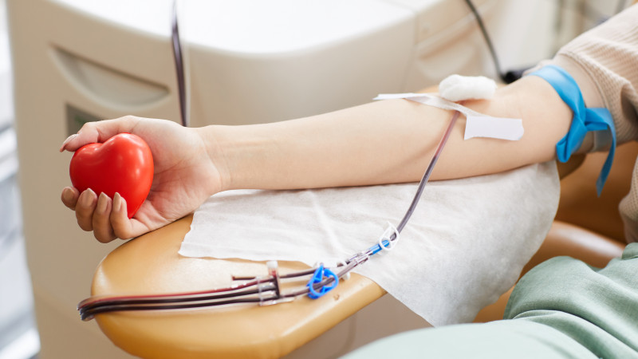Ежегодно 20 апреля, начиная с 2007 года, в России отмечается один из важных социальных праздников —* ***Национальный день донора****.*

*Этот День посвящён, в первую очередь, самим донорам — людям, которые безвозмездно сдают свою кровь во благо здоровья и жизни совершенно незнакомых людей.*

**Донорская кровь нужна всегда, ведь полноценной замены ей создать до сих пор не удалось.**

Цельная кровь и ее компоненты требуются не только тогда, когда случается большое несчастье, но и ежедневно.

**Для спасения человеческих жизней требуется только настоящая кровь.**

Научно доказано, что дача крови в дозе до 500 мл совершенно безвредна и безопасна для здоровья человека. Организм в короткий срок компенсирует вещества и клетки, утраченные с этим объёмом крови.

Донором может стать каждый здоровый человек, достигший 18 лет независимо от пола и профессии.

Перед сдачей крови донор проходит обязательное медицинское обследование.

**Как подготовиться к донации:**

1. Накануне и в день сдачи крови запрещено употреблять жирную, жареную, острую и копченую пищу, колбасные изделия, а также мясные, рыбные и молочные продукты, яйца и масло (в т.ч. растительное), шоколад, орехи и финики, авокадо, свеклу, бананы.
2. Лучше пить сладкий чай с вареньем, соки, морсы, компоты, минеральную воду и есть хлеб, сухари, сушки, отварные крупы, макароны на воде без масла, овощи и фрукты, за исключением авокадо, свеклы, бананов.
3. За 48 часов до визита в учреждение службы крови нельзя употреблять алкоголь, а за 72 часа — принимать лекарства, содержащие аспирин и анальгетики.
4. За час до процедуры донации следует воздержаться от курения.
5. Лучше всего на кровопотерю организм реагирует именно в утренние часы. И чем раньше происходит донация, тем легче переносится эта процедура. После 12:00 сдавать кровь рекомендуется только постоянным донорам.
6. Не следует планировать донацию после ночного дежурства или бессонной ночи.
7. Не стоит планировать сдачу крови непосредственно перед экзаменами, соревнованиями, на время особенно интенсивного периода работы и т.п.

***Вступайте в ряды доноров!***